Certificado de Asistencia

D./Dña. con NIF que presta sus servicios en la Empresa con CIF

Ha realizado la Acción Formativa Código AF / Grupo / con una duración total de

Durante los días al

horas en la modalidad formativa

Contenidos impartidos (Ver dorso)

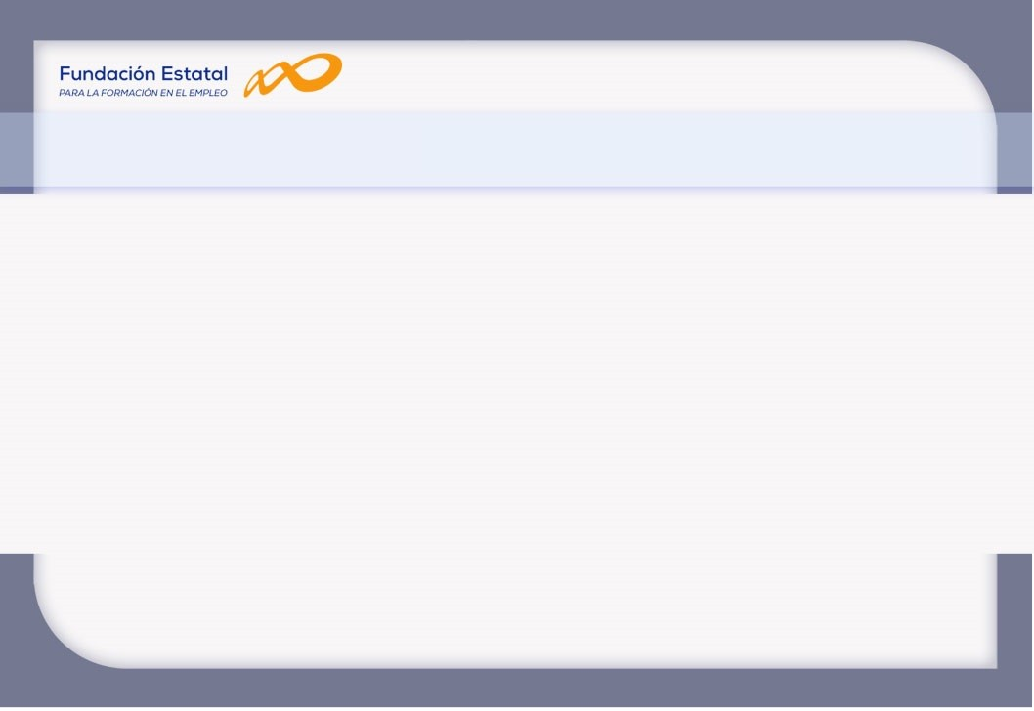Firma y sello de la entidad responsable de impartir la formación
Fecha de expedición
Firma del trabajador/a

Contenidos impartidos:

